Лабораторная работа №76:

"Изучение спектра водорода".

Выполнил: студент группы ВМ-211
Нуйсков Алексей.

Цель работы: 1. Определение длин волн серии Бальмера спектра водорода.
2. Расчет постоянной Ридберга.

Перечень приборов и принадлежностей:
1. Монохроматор УМ – 2.
2. Ртутная, неоновая и водородная лампы.
3. Источники питания.

Краткая теория:
В теории Бора сохранены основные черты планетарной модели – электроны в атомах совершают орбитальное движение вокруг ядра под действием кулоновских сил. Тогда электрон движется по круговой орбите радиуса
$$r_{n} = \frac{n^{2}ℏ^{2}4π ε_{0}}{{\text{mZe}}^{2}}$$

со скоростью
$v = \frac{{\text{Ze}}^{2}}{nℏ4{\text{πε}}_{0}}$.
По теории Бора энергия, излучаемая и поглощаемая атомами, равна разности между энергиями стационарных состояний атома:
$E = E_{k}+E_{n} = −\frac{{\text{mZ}}^{2}e^{4}}{8ε_{0}^{2}n^{2}h^{2}}$.
Знак "минус" показывает, что при образовании атома водорода его внутренняя энергия уменьшается, следовательно, образование атома водорода сопровождается выделением энергии, т.е. атом водорода является устойчивым.
В соответствии с постулатами Бора, атомы водорода излучают кванты света, когда переходят из стационарного состояния с большей энергией в стационарное состояние с меньшей энергией. Частота излучения выражается соотношением
$ν = \frac{E_{i}−E_{n}}{h} = \frac{{\text{mZ}}^{2}e^{4}}{8ε_{0}^{2}h^{3}}(\frac{1}{n^{2}}−\frac{1}{i^{2}})$.
С учетом того, что $ν = cλ$ имеем
$\frac{1}{λ} = \frac{{\text{mZ}}^{2}e^{4}}{8ε_{0}^{2}h^{3}c}(\frac{1}{n^{2}}−\frac{1}{i^{2}}) = R(\frac{1}{n^{2}}−\frac{1}{i^{2}})$,
где R – постоянная Ридберга.

Выполнение работы:

Длины волн линий спектра неона, нм | Градусные деления барабана | Длины волн линий спектра ртути, нм | Градусные деления барабана
640,2 | 2408 | 576,9 | 2020
614,3 | 2324 | 573,1 | 1928
594,5 | 2222 | 546,1 | 1672
585,2 | 2158 | 491,6 | 1436
576,0 | 2128 | 435,8 | 1152
540,0 | 2100 | 404,6 | 0902

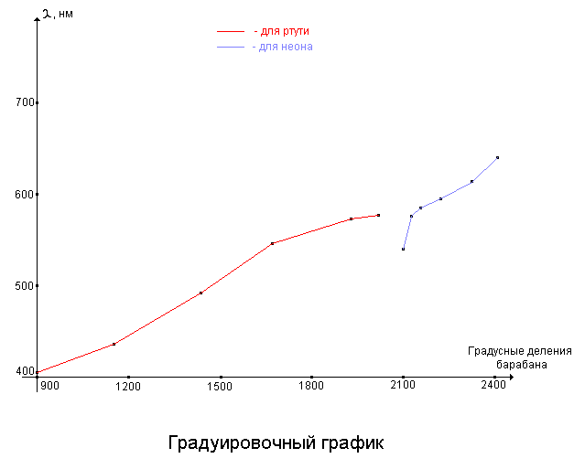

Линия спектра | Градусные деления барабана | Длина волны | Квантовые числа |  | Постоянная Ритберга R
Линия спектра | Градусные деления барабана | Длина волны | n | i | Постоянная Ритберга R
Красная,$H_{α}$ | 2346 | 621,0 | 2 | 3 | 11593275,44
Зелено-голубая, $H_{β}$ | 1476 | 491,6 | 2 | 4 | 10848928,67
Синяя, $H_{γ}$ | 1008 | 435,8 | 2 | 5 | 10926812,21

$R_{\text{ср}} = \text{11123005},\text{44}м^{−1}$ $R_{\text{табл}} = \text{10973737},\text{572}м^{−1}$

$$\frac{ΔR}{R}=\frac{Δλ}{λ}=0,\text{00016} ε=0,\text{016}\text{\%}$$
$$R_{\text{ср}} = (\text{11123000}±\text{1800})м^{−1}$$

Вывод: В процессе эксперимента мы изучили принцип работы и устройство монохроматора, определили длины волн серии Бальмера спектра водорода и рассчитали постоянную Ридберга.

